## Российский университет дружбы народов

## Факультет физико-математический и естественных наук

## Кафедра прикладной информатики и теории вероятностей

# Лабораторная работа №14 “Именованные каналы”

## Дисциплина

Операционные системы

## Студент

Олейник Анастасия Игоревна

## Группа

НБИбд-03-21

# Отчёт

## 1. Работает не 1 клиент, а несколько:

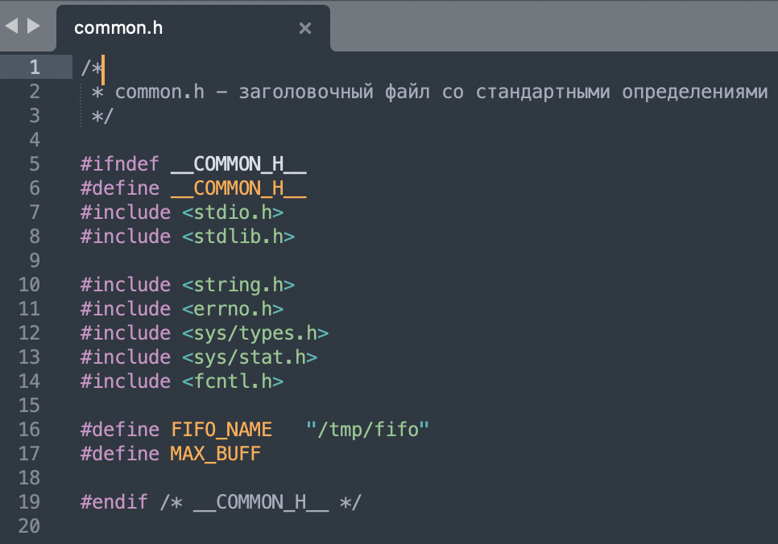 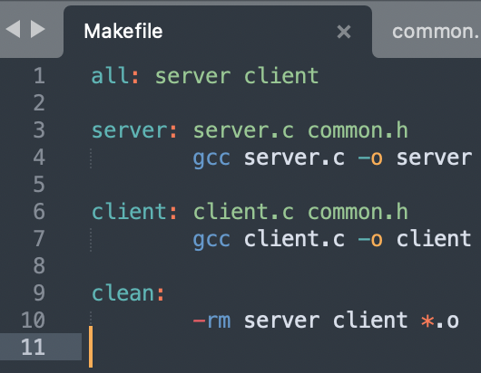

## 2. Клиенты передают текущее время с некоторой периодичностью (например,развпять

секунд). Использую функцию sleep() для приостановки работы клиента:

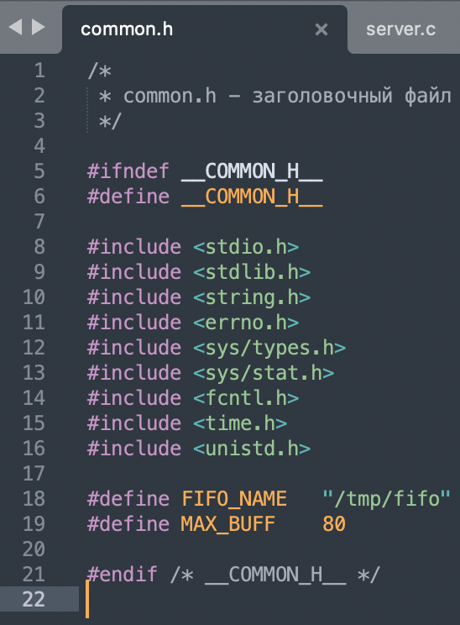 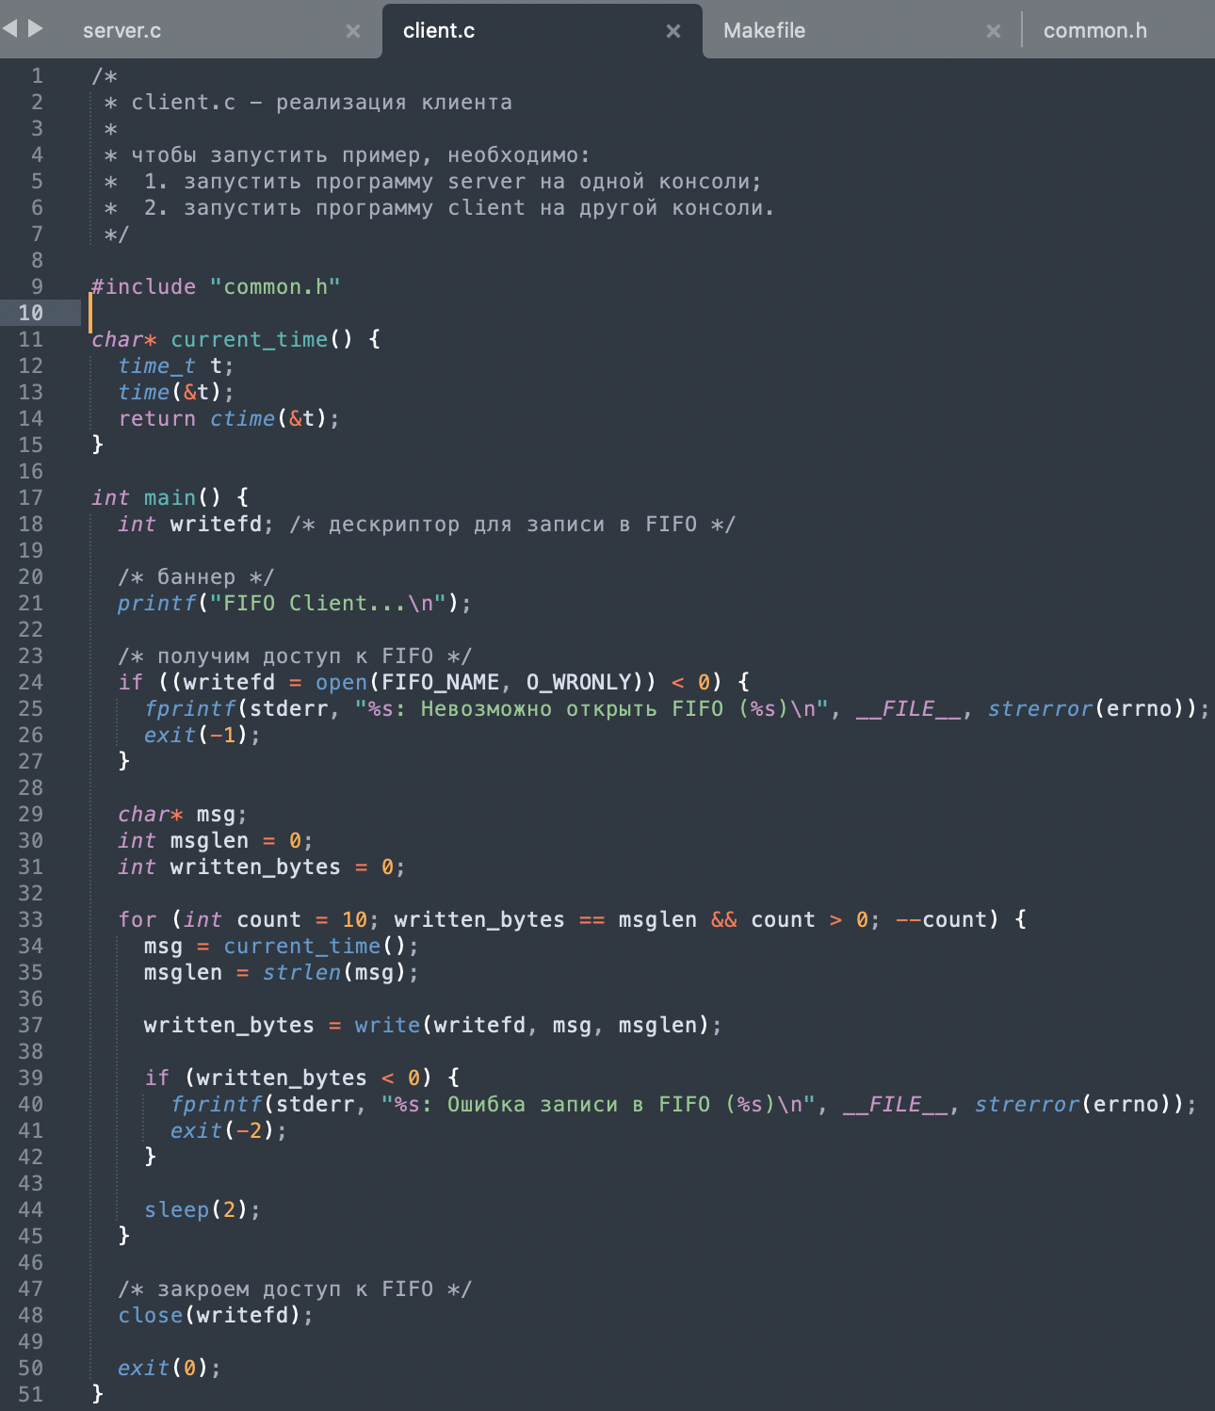 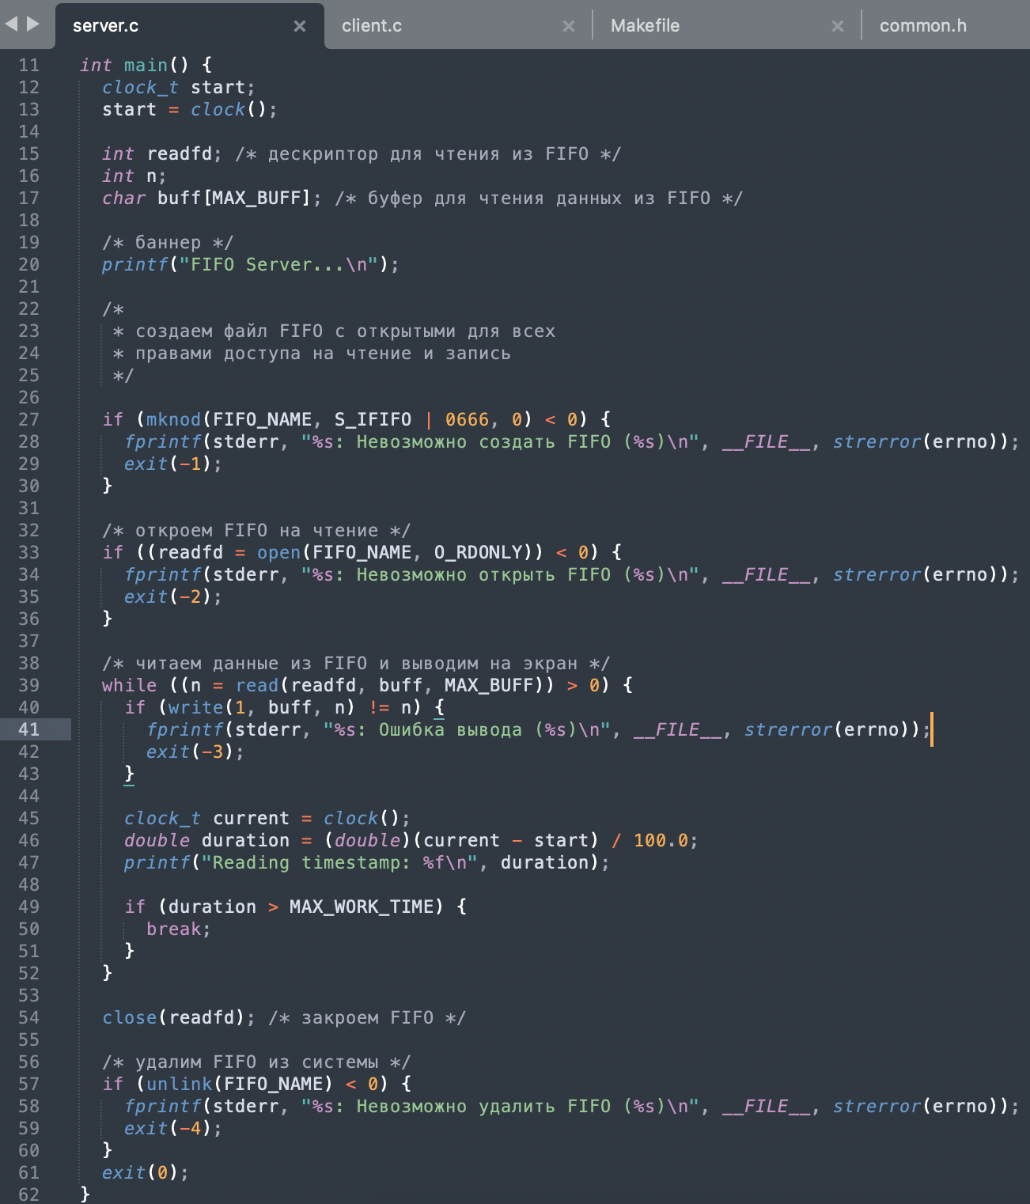

## 3. Сервер работает небесконечно, а прекращает работу через некоторое время(например, 30 сек). Использую функцию clock() для определения времени работы сервера.

Что будет в случае, если сервер завершит работу, не закрыв канал?

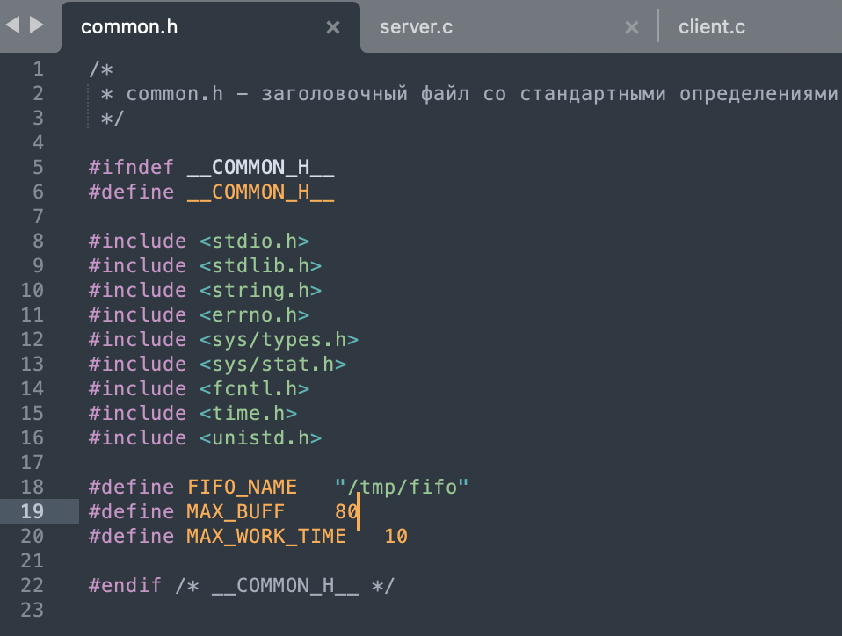 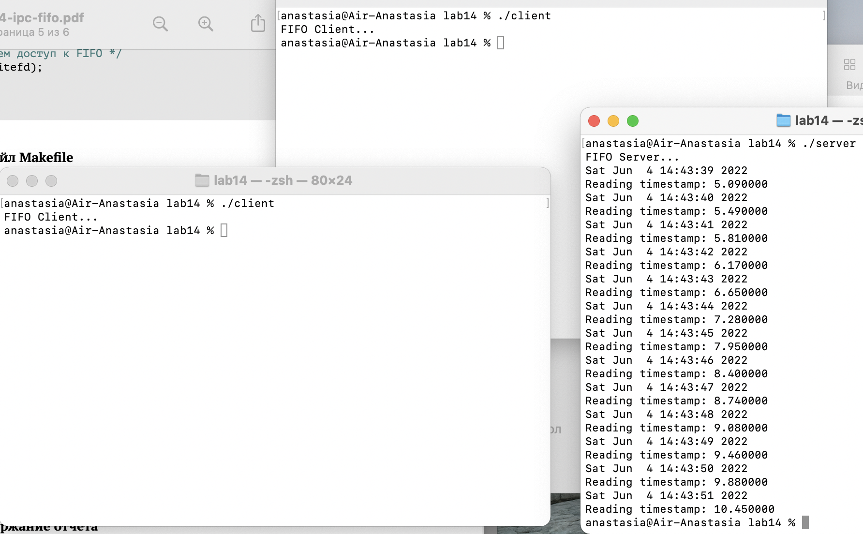

Что будет в случае, если сервер завершит работу, не закрыв канал? не получится запустить сервер (последний скриншот) 